Букмекерская контора «Пари-матч» она же «Париматч» она же Parimatch основана аж в 1995-м году в Киеве. Мы не зря перечислили все варианты названия БК, потому что на данном этапе это довольно важно.
Так с появлением отдельной отрасли интерактивных ставок в Российской Федерации появился четкий раздел между Parimatch и «Пари-Матч». Теперь англоязычным названием принято считать международную контору, а русскоязычным – российскую. Они даже работают на разных сайтах:
- Международная (оффшорная) использует домен parimatch.com и больше ориентирована на мировой рынок. Хотя по факту основная целевая аудитория данной БК – это игроки из Украины.
- Российская (легальная) доступна по адресу parimatch.ru и предназначена для обслуживания бетторов из РФ.
Интересно, что фактически «Пари-Матч» дебютировал в РФ еще в 1998-м через ППС. Но у нас любят писать даже современную историю не по факту, а по бумажкам. Поэтому в интернете часто пишут, что «Пари-Матч» в России с 2009-го. Но тогда просто произошел первый этап легализации, который был завершен уже в 15-16 с вводом термина «легальные интерактивные ставки».
Мы постараемся найти не только различия между «Пари-Матч» и Parimatch, но и сходства.

Юридические отличия
Основное различие, из которого исходят все другие расхождения между букмекерами, лежат в юридической плоскости.
Итак, БК «Пари-Матч» в доменной зоне .RU формально является собственностью компании ООО «Бетринг», которая в свою очередь лицензирована ФНС РФ. Разрешение под номером 12 выдано еще 12 ноября 2009-го, что и принято считать формальной датой рождения «ПМ» в России. Контора входит в Первую СРО и обслуживается организацией Первый ЦУПИС.
«Пари-матч» легализовался в российском интернете только в мае 2017. До этого БК законно работала только через пункты приема ставок. Практически сразу после запуска parimatch.ru руководство объявило о прекращении работы в оффлайн на территории РФ. Буквально за год закрылось порядка 150 точек.
Что касается Parimatch (parimatch.com), то это уже субъект игорного бизнеса Нидерландских Антил. Контора работает по лицензии игорной комиссии Кюрасао, поэтому на в РФ считается нелегальной. Как результат основной домен международного букмекера и все его зеркала постоянно блокируются РКН.
Здесь надо еще кое-что отметить. Пари-матч располагается лицензиями в таких странах как Беларусь, Молдова, Грузия, Казахстан. Под эти регионы открыты сетки ППС, а также созданы отдельные сайты на тамошних доменах. Как пример: parimatch.by. А портал в зоне .COM считается интернациональным. Ставить там могут в том числе и бетторы из РФ.

Интерфейс
На момент написания обзора дизайн parimatch.ru и parimatch.com несколько отличается. И дело не только в том, что в последнем доступно больше языковых версий. В российской конторе уже обновили интерфейс сайта, а вот в оффшорной до сих пор используется старая оболочка. Правда разница совсем небольшая. В обновленной версии используется все пространство на макете, чуть улучшены иконки и сам портал чуть шустрее. Ниже сравнение (выше – легал).
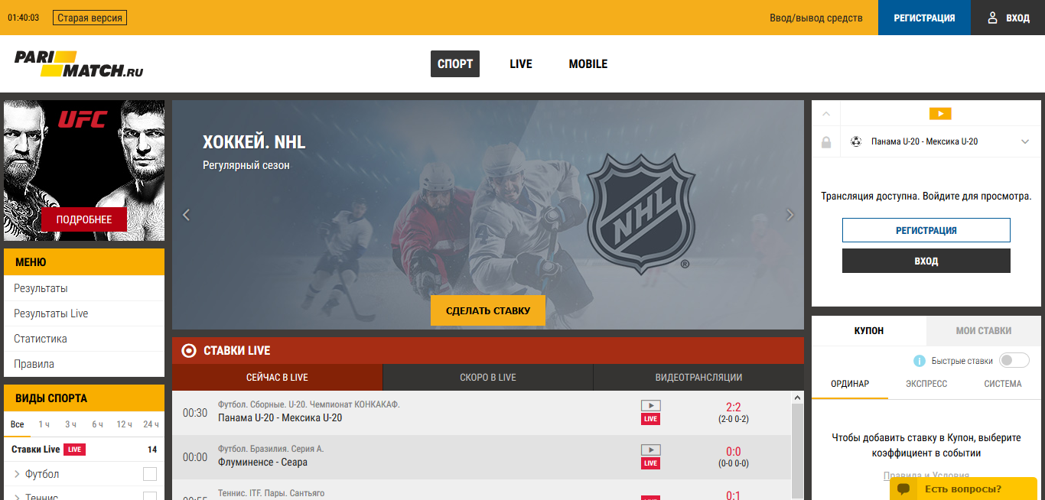
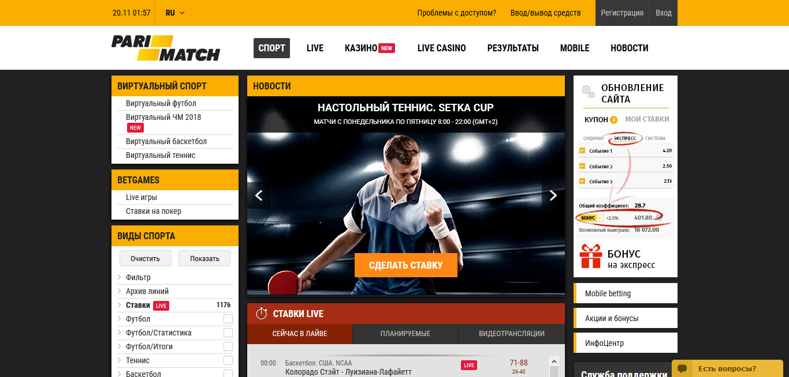
Но на обеих сайтах можно включить новую или старую версии. Так что тут дело вкуса. Да и различия минимальны.
Да, пунктов меню в международной версии больше. Но это и понятно, так как сублицензия Кюрасао покрывает несколько азартных направлений.
А так все функции и возможности одинаковые. Сохранились фирменные чекбоксы, через которые отмечаются виды спорта и лиги. На обеих сайтах поддерживаются видеотрансляции, доступны разделы статистики и результатов. Разработаны также мобильные приложения.

Регистрация
Отличия регистрации в «Пари-матч» и Parimatch классические, как для легальной и оффшорной БК. Во всех российских конторах ныне открытие счета сопряжено с подтверждением личности и проводится совместно с ЦУПИС.
«Пари-матч» входит в Первую СРО, так для создания полнофункционального аккаунта, вам придется завести и подтвердить счет на сайте 1cupis.ru и потом связать с его с созданным профилем на parimatch.ru. Для этого вам придется использовать один и тот же номер телефона. Если у вас идентифицированного счета в ЦУПИС, тогда придется им обзавестись. К счастью, ПМ предлагает вариант удаленной верификации с загрузкой документов: копии паспорта (развороты с фото и регистрацией), ИНН или СНИЛС, фото с руками в паспорте, датой и кодовой фразой. Правда, при такой идентификации устанавливается лимит на одну операцию в размере 60 000 рублей. И чтобы его повысить, все-равно надо посещать «Евросеть» или Contact.
В международном букмекере все намного проще. Просто заполните стандартную форму и после этого можете вносить средства на депозит. Документы обычно просят уже при выводе средств. Посещать салоны связи при этом не нужно.

Линия, роспись, коэффициенты
А вот линия, коэффициенты у контор как в прематче, так и в лайв аналогичная. Из этого можно легко сделать вывод, что все это дело управляется одним аналитическим центром.
В целом, предложение у Париматчей не перенасыщено какой-то экзотикой типа таджикского армрестлинга, но свои интересности в линии есть. Например, в категории разное можно поставить на существование пришельцев.
А так явный акцент сделан на командных видах спорта и теннисе. В футболе появляются статистические рынки. Круто освещается баскетбол. Дело не столько в количестве лиг, сколько в статистике и дуэли игроков под НБА. Постепенно развивается и киберспортивная категория.
В лайве событий предостаточно из самых разных категорий. По функционалу тоже все ок: мультилайв, трансляции, моделирование, возможность выкупать пари через Cashout.
Коэффициенты не жлобские. На тоталы, форы в крутом футболе можно найти по 1,95 в оба конца. Даже на топовом хоккее и баскетболе маржа не поднимается выше 4%. Но чем ниже сорт события, тем ниже коэффициенты.

Платежи
У легальных российских БК есть жесткие рамки относительно платежной политики. С одной стороны это ограничивает игроков, а с другой – ты знаешь, как и чем можно пополнять. В ПМ к вашим услугам только рубли, которые можно гонять через VISA, МИР, Mastercard, платежные системы Yandex Money, QIWI, Moneta, мобильную коммерцию, сервисы онлайн-банкинга и через сам кошелек ЦУПИС. Пополнение от 10 рублей и до 550 000. А вот вывод до 100 000 рублей.
У оффшорников доступно почти десять валют, плюс поддерживаются такие системы Skrill, Neteller, Entropay, Webmoney, Perfect Money, Bitcoin, ну и мобильная коммерция. Как российская, так и украинская.
Кстати, «Пари-матч» круто вошел в интерактивную нишу, взявшись компенсировать 13% налог своих клиентов. Вроде бы он до сих пор не взимают НДФЛ при выводах средств, чем заслуживают большой респект у игроков.

Надежность
Так что надежнее: «Пари-матч» легальный или Parimatch оффшорный?
С точки зрения российского беттора, конечно, предпочтительнее смотрится контора с легальным разрешением на работу. И дело не только в том, что вы можете пожаловаться в СРО, в суд или просто устраивать страйки под офисами компании. Наличие определенных правил, статус налогоплательщика, ЦУПИС – все это сдерживает «Пари-Матч» и другие БК.
Хотя своих недостатков у легала хватает. Например, временная блокировка счета под предлогом дополнительной проверки. Игрок размещает ставку, его тут же на 14 дней блочат, а потом еще и запрашивают дополнительные документы. Много нытья относительно бонуса. По всему рунету висит реклама о фрибете на 1000 рублей, но у единиц получается его забрать. Бывают ошибки, особенно в лайве. Благо, что контора хотя бы время от времени встает на сторону игрока.
Международный Parimatch привязан к игорной комиссии Кюрасао, что серьезно развязывает конторе руки. А все потому, что в Нидерландских Антилах просто косят бабло на лицензировании. А проблемы негра шерифа не заботят. Поэтому Parimatch регулярно блочит и рассчитывает под 1,0 успешные ставки, ссылаясь на всякие неоднозначные правила. Ну и фирменная проверка с блокировкой на несколько недель присутствует и здесь.
Как и много других БК из СНГ, ПМ в какой-то момент повернул не туда...

Другие различия и сходства
На сайте parimatch.com кроме ставок на спорт, есть разделы казино, лайв-казино, так называемые ТВ-игры (BetGames) и виртуальный спорт. Благо, что лицензия Кюрасао позволяет держать все это дело на одном сайте. Также можно упомянуть и покерный рум PokerMatch, который является родственным.
Российский букмекер сильно будоражит народ своим фрибетом на 1000 рублей, который выдается просто за регистрацию? верификацию и минимальное пополнение. Другое дело, что заполучить его могут только избранное. Обе конторы предлагают «Матч+» - бустер коэффициентов на отдельные события и проводят конкурсы прогнозистов. На оффшорной версии также есть «Бонус+» - бустер для длинных экспрессов и специальная акция под Формулу-1.
Отличается и маркетинговая составная данных БК. «Пари-матч» активно крутится в российском спорте. Контору связывают контракты и партнерство с федерациями по гандболу, бадминтону, настольному теннису, футболу, волейболу, хоккею на траве, баскетболу, фехтованию. А вот международная сильно привязана к украинскому спорту. Например, Parimatch – это титульный спонсор УПЛ, беттинг-партнер «Шахтера», сборной Украины, УХЛ, федерации по греко-римской борьбе и так далее. Но при этом контракт с UFC вроде как распространяется на обе версии.

Итоги
Легальная контора «Пари-матч» от международной Parimatch отличается настолько, насколько другие российские БК отличаются от своих оффшорных клонов. Это касается усложненной регистрации и верификации, стандартных платежей. Удивляет разве что компенсация налога и закрытие сетки ППС в РФ.
Грубо говоря, «Пари-матч» - это филиал для российского рынка, а Parimatch – для остального мира с большим уклоном в сторону Украины. В плане линии, коэффициентов, да и тех же бонусов – отличий почти нет. Даже косяки и негативные моменты практически совпадают.

